Mateřská škola Sluneční, Praha 10, Sluneční 1550/20

VYHLÁŠKA č. 107 ze dne 25. února 2005 o školním stravování
Ministerstvo školství, mládeže a tělovýchovy stanoví podle § 35 odst. 2, § 121 odst. 1 a § 123 odst. 5 zákona č. 561/2004 Sb., o předškolním, základním, středním, vyšším odborném a jiném vzdělávání (školský zákon), a v dohodě s Ministerstvem zdravotnictví podle § 121
odst. 2 Školského zákona:

Přihláška ke stravování (po dobu docházky dítěte do MŠ)

Jméno dítěte: ………………………………………………….

Bydliště:……………………………………………………….

Telefon domů, mobil:………………………………………….

Příjmení rodiče, je-li jiné než u dítěte:…………………………

Číslo účtu pro vyúčtování:…………………………………….

Zdravotní stravovací omezení:
(Uvedené údaje o zdravotním stavu musí být shodné s údaji uvedenými v evidenčním listu, kde jsou tyto informace potvrzené lékařem. Veškeré změny je vždy nutné nahlásit hospodářce – email: hospodarka@msslunecni.cz )

……………………………………………………………………………………………………………………………………………………………………………………………………………………………………
……………………………………………………………………………………………………………………………………………………………………………………………………………………………………

Potvrzuji správnost údajů a zavazuji se, že stravné bude hrazeno podle pokynů MŠ.
Neplacení stravného je po stanovených urgencích důvodem k vyřazení dítěte z docházky do MŠ
Dítě je přihlášeno ke stravování po celou dobu docházky do mateřské školy.

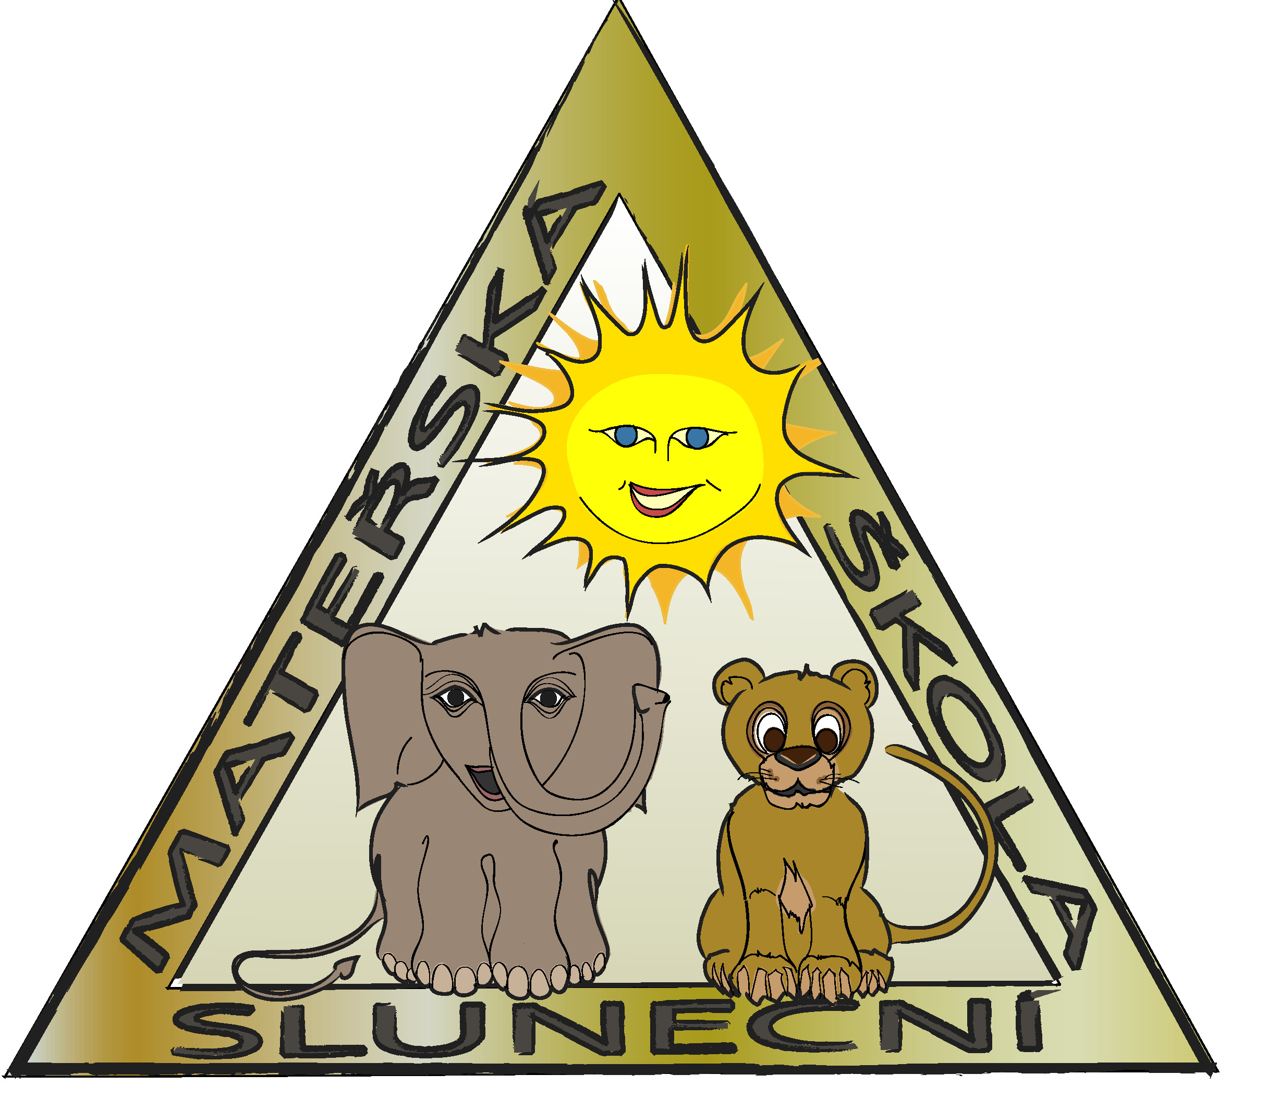
V Praze dne:……………….. Podpis zákonného zástupce:……………………………….

